Nome Turma Data
4
FICHA/QUESTÃO DE AULA – EDUCAÇÃO LITERÁRIA Avaliação: _______________
[100 pontos]
Lê o excerto de Auto da Índia, de Gil Vicente. Se necessário, consulta as notas de vocabulário.
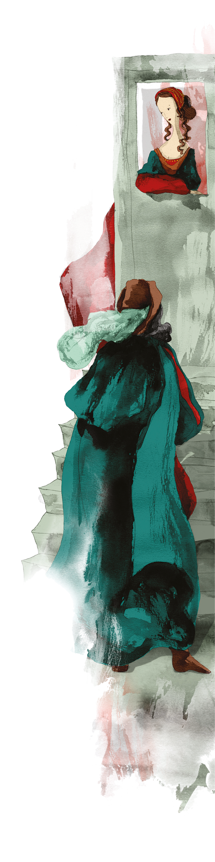
 | AUTO DA ÍNDIA
A Farsa seguinte chamam Auto da Índia. Foi fundado sobre que ũa mulher, estando já embarcado pera a Índia seu marido, lhe vieram dizer que estava desaviado e que já não ia; e ela, de pesar, está chorando e fala-lhe ũa sua criada. Foi feita em Almada, representada à muito católica rainha Dona Lianor. Era de 1509 anos.
Entram nela estas figuras: Ama, Moça, Castelhano, Lemos, Marido.
-  -  -  -  5  -  -  -  -  10  -  -  -  -  15  -  -  -  -  20  -  -  -  -  25  - | moça Jesu! Jesu¹! que é ora² isso?  É porque se parte a armada?  ama Olhade a mal estreada³!  Eu hei-de chorar por isso?  moça Por minh’ alma, que cuidei⁴  e que sempre imaginei,  que choráveis por noss’ amo.  ama Por qual demo ou por qual gamo⁵,  ali, má hora, chorarei?  Como me leixa⁶ saudosa!  Toda eu fico amargurada!  moça Pois por que estais anojada⁷?  Dizei-mo, por vida vossa.  ama Leixa-m’, ora, eramá⁸,  que dizem que não vai já.  moça Quem diz esse desconcerto⁹?  ama Dixeram-mo por mui certo  que é certo que fica cá.  O Concelos¹⁰ me faz¹¹ isto.  moça S’ eles já estão em Restelo¹²,  como pode vir a pêlo¹³?  Melhor veja eu Jesu Cristo,  isso é quem porcos há menos¹⁴.  ama Certo é que bem pequenos  são meus desejos que fique¹⁵.  moça A armada está muito a pique¹⁶.
Gil Vicente, Copilaçam de todalas obras de Gil Vicente – vol. II,
introdução e normalização do texto de Maria Leonor Carvalhão Buescu,
Lisboa, Imprensa Nacional – Casa da Moeda, 1983, pp. 345-346.
Vocabulário:
¹ Jesu: forma popular de Jesus; ² ora: agora; ³ estreada: desastrada; ⁴ cuidei: pensei; ⁵ gamo: marido enganado; ⁶ leixa: deixa;
⁷ anojada: aborrecida; ⁸ eramá: interjeição: em má hora; ⁹ desconcerto: disparate; ¹⁰ Concelos: provavelmente, Jorge de Vasconcelos; ¹¹ me faz: diz; ¹² Restelo: praia do Restelo, em Belém; ¹³ como pode vir a pêlo: a que propósito vem isto?; ¹⁴ isso é quem porcos há menos: isso não é de temer; ¹⁵ são meus desejos que fique: que o meu marido fique; ¹⁶ a pique: está prestes a largar.

1. Relê a didascália inicial e completa a tabela com as informações recolhidas.
Coluna A | Coluna B
A. Personagens que participam no Auto | ________________________________________
B. Notícia que desencadeia a ação | ________________________________________
C. Personagens que interagem no início | ________________________________________
2. A Moça encontra a Ama a chorar. Segundo a sua perspetiva, qual é a razão para o estado de espírito da Ama?

3. Relativamente à partida da armada, a Ama e a Moça têm perspetivas/opiniões diferentes. Comprova a veracidade desta afirmação, justificando com expressões do texto. Responde seguindo os passos indicados.
 | Segue os passos
Por um lado, a Moça acredita que (1) ________________,  ____________________________ (__________________  ________________________________).  (2) _________________, a Ama acha que (3) __________  ______________________________________________,  (_____________________________________________). | Indica o que esta pensa relativamente à partida da armada. Transcreve as expressões que comprovam o que foi dito.  1  Seleciona um conector que marque a oposição.  2  Refere o ponto de vista da Ama relativamente à partida da armada. Comprova com expressões do texto.  3
4. Seleciona, com X, a opção que completa corretamente a afirmação.
Com base no comportamento da Ama face ao que vai afirmando, podemos caracterizá-la como
(A) apaixonada e infeliz. (C) falsa e desprendida.

(B) desesperada e preocupada. (D) sincera e apaixonada.

5. Qual seria a intenção crítica de Gil Vicente ao revelar que a Ama queria que o marido partisse para a Índia?

